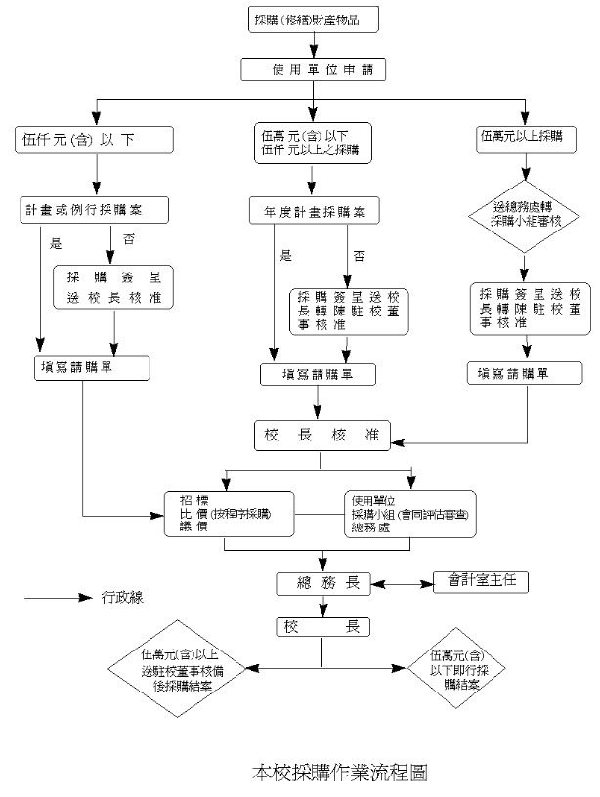
- 岳明國小採購作業流程

